Уведомление о демонтаже временных сооружений, расположенных по адресу: г. Воронеж, ул. Циолковского, 119

№ | Адрес размещения, место складирования после демонтажа | Дата демонтажа | До демонтажа | После демонтажа | Сведения о владельце (ИНН для юр. лиц и ИП, Ф.И.О., адрес)
1 | ул. Циолковского, 119 | 25.08.2020 |  | 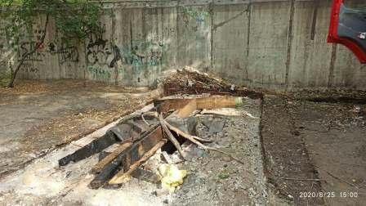 | владельцы не установлены

